Karta Pracy historia Klasa 6a dzień 19.05.2020r. ***imię i nazwisko ucznia: ……………………***Temat: **Upadek Rzeczpospolitej**.  
*Zajęcia będą realizowane w oparciu o pracę zdalną z podręcznikiem: Podróże w czasie. Historia 6. Będzie to rozdział 31 str. 222-223. Dalsza część z wcześniejszej lekcji. W odbiorze tekstu pomogą pytaniia na tej karcie od 1 do 8 przy rozdziałach na czerwono.*

***Rozdział 31 – Upadek Rzeczpospolitej podrozdziały:***

1. **III rozbiór Polski – str. 222-223**  po jego przeczytaniu udziel odpowiedzi na pytania:

***1) Kiedy, kto i w jaki sposób podzielił Rzeczpospolitą po III rozbiorze?***

|  |
| --- |
|  |

***2) Jakie były dalsze losy Stanisława Augusta Poniatowskiego?***

|  |
| --- |
|  |

***3) Czego dotyczył tajny protokół traktatu rozbiorowego z 1797r.?***

|  |
| --- |
|  |

1. **Dlaczego Rzeczpospolita przestała istnieć – str. 223** po jego przeczytaniu udziel odpowiedzi na pytania:

**4) Wskaż przyczyny wewnętrzne prowadzące do upadku Rzeczpospolitej w XVIII w.?**

|  |
| --- |
| 1.  2.  3.  4.  5. |

***5*) Wskaż przyczyny zewnętrzne prowadzące do rozbiorów Rzeczpospolitej w XVIII w.?**

|  |
| --- |
| 1.  2.  3.  4. |

***6)* Które czynniki wewnętrzne czy zewnętrzne zdecydowały o upadku Rzeczpospolitej?**

|  |
| --- |
|  |

***7) W jakim zaborze znalazł się Opatów w 1795r.?*** Odp. prawidłowa…..a) Pruskim b) Austriackim c) Rosyjskim d) nie został objęty zaborem  ***8) Które państwa w jakich latach dokonywały rozbiorów Polski.***

|  |  |  |  |  |
| --- | --- | --- | --- | --- |
|  | Rok | Uczestnicy rozbioru - państwa | Łączna liczba przejętych mieszkańców Rzeczpospolitej | Zajęty obszar wpisz litery z mapy |
| 1. |  |  |  |  |
| 2. |  |  |  |  |
| 3. |  |  |  |  |

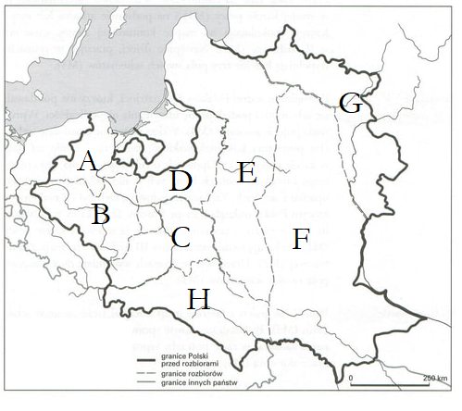

**Odpowiedzi w formie jak do tej pory prześlij** e-mail na [rew@opoczta.pl](mailto:rew@opoczta.pl)